Conception financement, construction, aménagement, entretien et maintenance d’une caserne de gendarmerie à Sathonay le Camps.

Montant opération : 230 000 000 € H.T
Correspondant : Général Grandchamp.
Opération livrée en 2012.
Surfaces : 66 000 m2

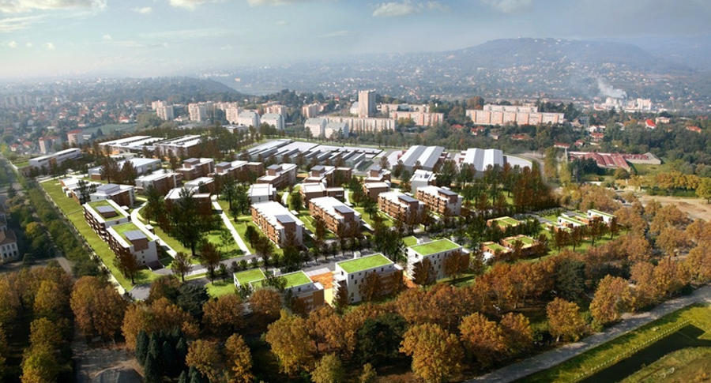
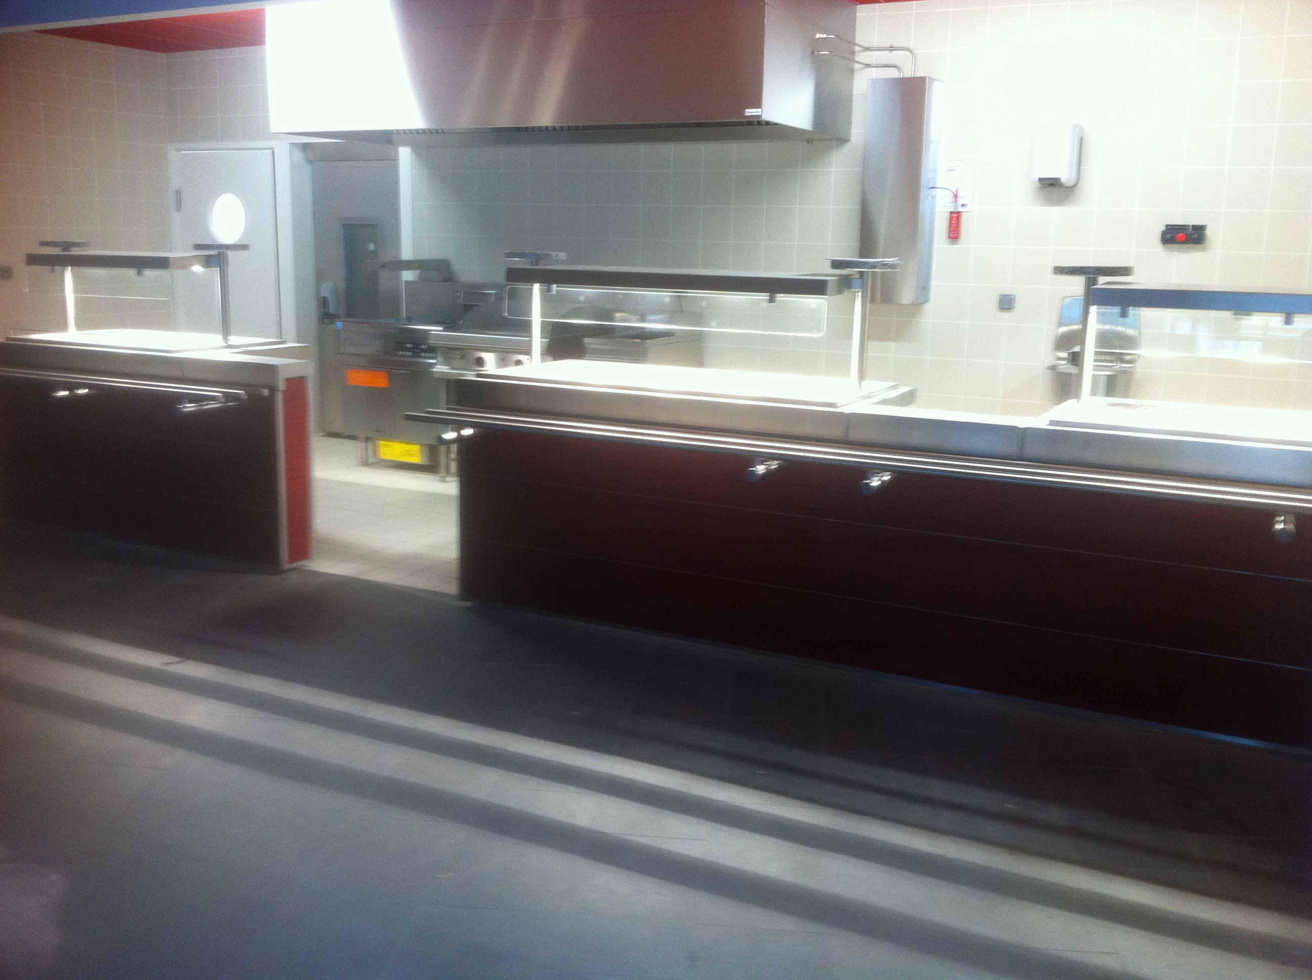
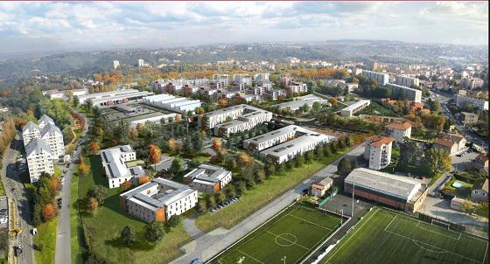
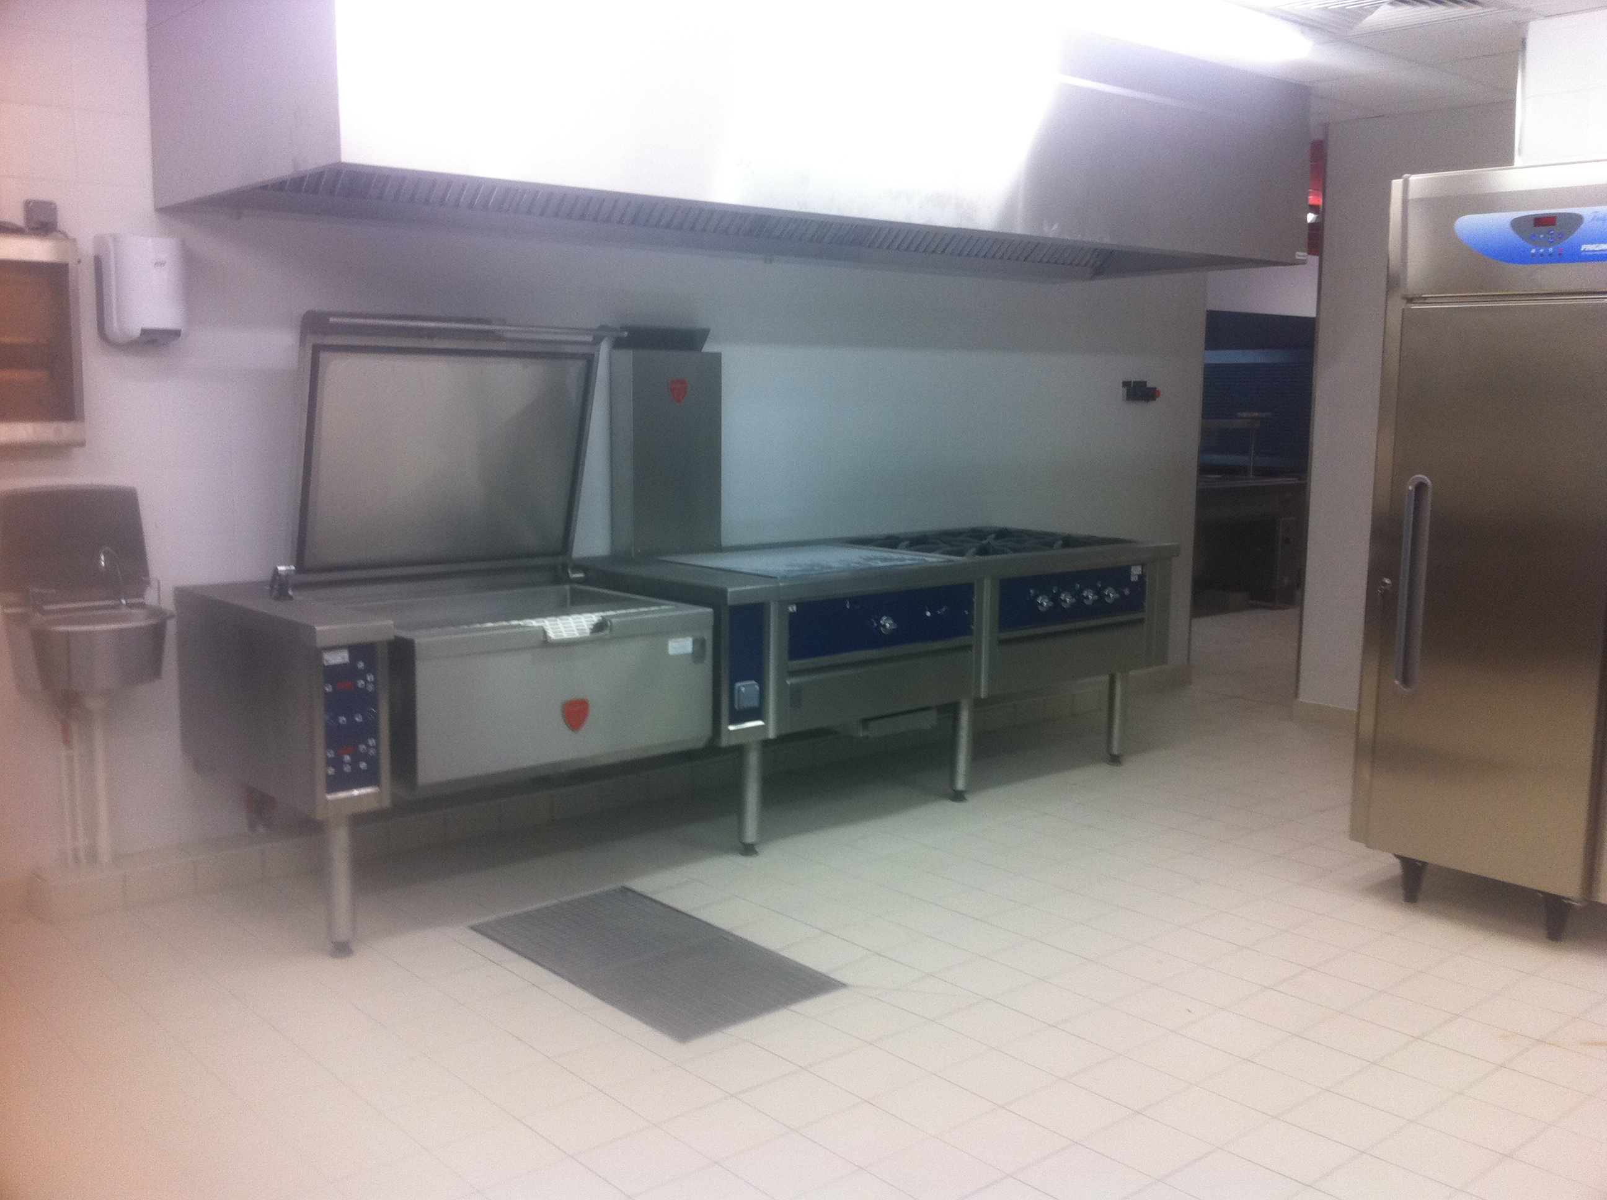
Vues du site : Vues du Mess et sa cuisine :

